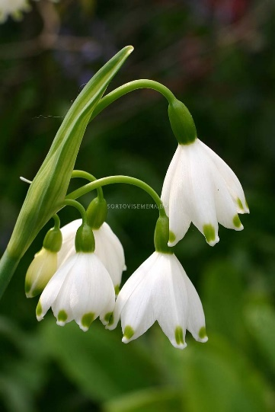
Блатно кокиче

Блатното кокиче е многогодишно растение. В България се среща обикновеното блатно кокиче. Среща се на мокри, засенчени места и покрай реки, както и във влажни гори. В България вирее в югоизточната част на страната. В екопарк „ВАЯ“ край Бургас полагат специални условия за запазването и отглеждането му.
Блатното кокиче е многогодишно луковично растение. Достига височина 65 см. Има издължени листа, от 2 до 6 на брой, широки 5 - 13 мм. Цветчетата му са разположени на върха на стъблото с нееднакво дълги дръжки, от 3 до 7 на брой. Цветът има 6 еднакви, бели със зелени върхове околоцветни листчета. Цъфти през април - май. Цветовете излъчват силна и приятна миризма.
Растението е отровно и не става за храна. От надземната му част се извличат съставки, които служат за производство на лекарства.
Блатното кокиче е застрашен от изчезване вид, затова е включен в Червената книга на България.

